***Sofokles: ANTIGONA***

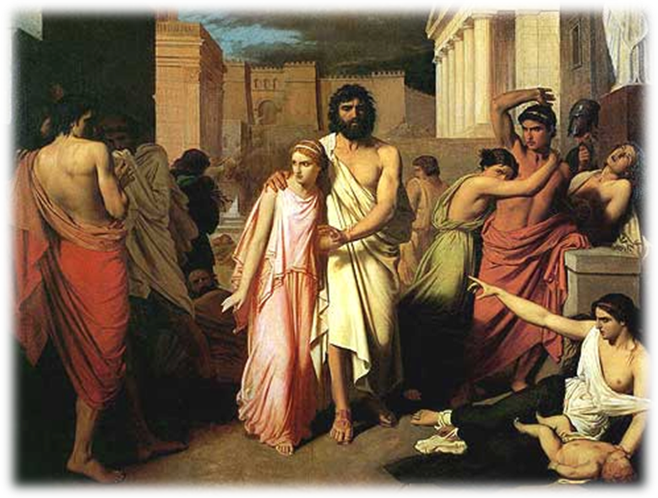

1. ***KRAJ IN ČAS DOGJANJA:***

**Čas:** Preteklost-antika

**Kraj:** Prostor pred kraljevsko palačo v Tebah

1. ***KRATKA OBNOVA:***

Zgodba govori o Antigoni, ki želi pokopati svojega brata. Na zaćetku ji to uspe ne da bi jo dobili, drugič jo pa zaloti stražar. Tako Antigono Kreon obtoži na smrt. Ker si pa ne želi mazati rok se odloči da jo bo živo pokopal. Hajmon (Antigonin zaročenec in sin Kreona) mu nasprotuje. A Kreon ne želi posušati nikogar niti Tejreziasa, znanega kraljevskega vidca. Ta Kreonu napove nesrečo. A ko Kreon spozna svojo krivdo je že prepozno, ko gre v grob k Atigoni je ona že mrtva ob njej pa leži njegov sin, Hajmon ki se je od žalosti ubil. Ko za smrt Hajmona izve še Kreonova žena se tudi ta ubije. Tako Kreon ostane sam na svetu in si želi čim prej umreti.

1. ***PREDSTAVITEV GLAVNIH OSEB IN MEDSEBOJNI ODNOS:***

**ANTIGONA** (hči kralja Ojdipa, sestra mrtvih bratov in zaročenka Hajmona)-Mirno sprejme kazen in prizna svoja dejanja, ljubi svojo družino zanjo bi naredila vse, zelo trmasta, pogumna, nikoli se ne poniža, zna biti nesramna, bori se za pravico.

**ISMENA**(Antigonina sestra)-edina preživela iz Tebanske družine, verjame da je Antigonino dejanje pravilno a se boji zato jo skuša prepričati v nasprotno, zelo rada ima svojo sestro in je nikakor nebi pustila same.

**KREON**(tebanski kralj,oče Hajmona)-egoističen, njegova beseda naj bi bila glavni zakon, prepričan je da ga morajo vsi ubogati tudi kadar se moti, nemilosten,nikomur ne zaupa, trmoglav, nikogar ne posluša, na koncu spozna svojo krivdo a je prepozno, tako izgubi sina in ženo.

**HAJMON**(Kreonov in Evridikin sin, Antigonin zaročenec)-mil, nežen, zaljubljen v Antigono, ko se osamosvoji očetu pove kar si misli, trmast, na koncu se ubije ker ne prenese smrti Antigone, svojega očeta prepriča o zmotnosti

1. ***TEMA IN SPOROČILO:***

**Tema**: Zgodba govori o družinskem sporu, ker želi Antigona kljub prepovedi pokopati brata

**Sporočilo**: Nespametna dejanja lahko obžalujemo

1. ***MOJE MNENJE:***

Na začetku knjige nisem razumela. Knjiga mi je bila všeč, ker se to lahko zgodi v resničnosti. Zgodba nosi nek nauk in jo je težko razumeti. Ampak ko sem knjigo začela brati me je zelo pritegnila in mi je bila zelo zanimiva. Najbolj mi je bil všeč del ko je Kreon spoznal krivdo, saj lahko ta del zgodbe prenesemo v realnost.